Bài 1 :
Danh sách thực thể
Thực thể | Thuộc tính
Subject | Subject_id
Subject | Name
Subject | Number_of_credits
Student | Student_id
Student | Name
Student | Age
Student | gender
Learning_objectives | Learning_objectives_id
Learning_objectives | Achieve_high_scores
Learning_objectives | Master_the_knowledge
Learning_objectives | Complete_all_assignments

Mô tả quan hệ các thực thể:
- Một sinh viên có thể học nhiều môn học ( 1 - N )
- Mỗi môn học có thể có nhiều mục tiêu học tập ( 1 - N)
- Mỗi mục tiêu chỉ thuộc về một môn học ( 1 - N )
Bài 2 :
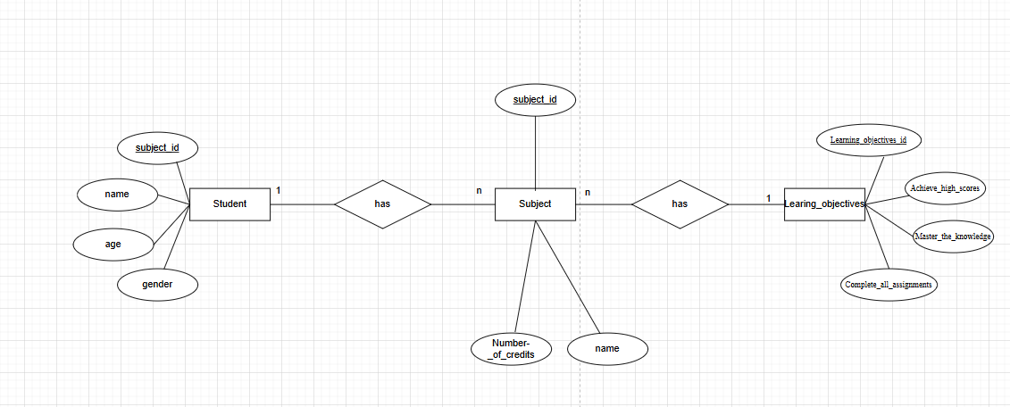

Bài 3 :

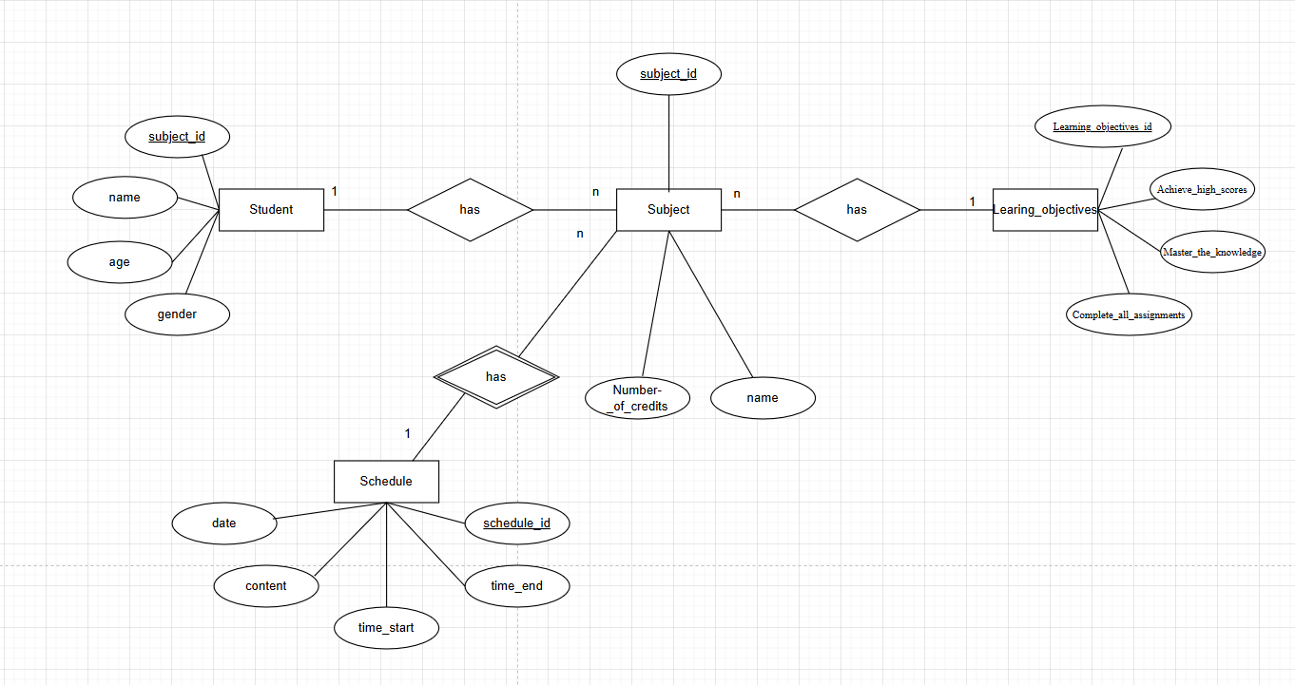

Bài 4 :
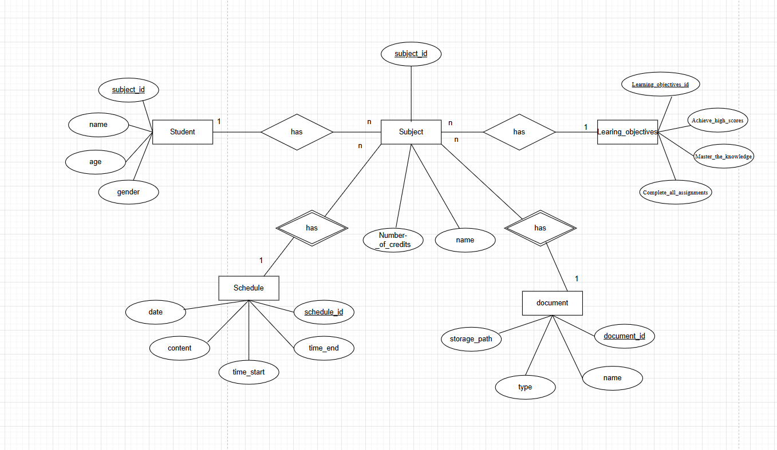

Bài 5 :
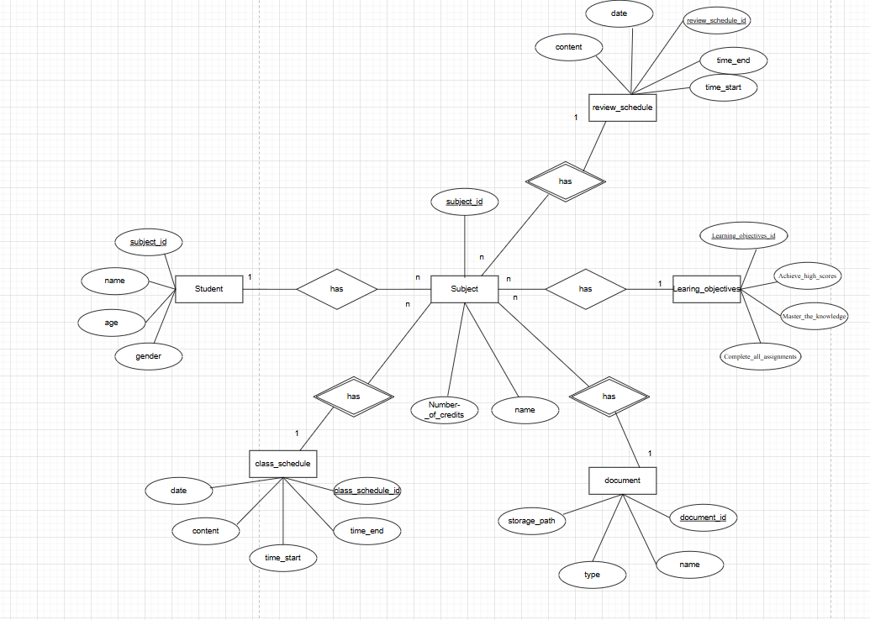

Bài 6 :
